# Clase A: Usuario cliente consulta 10 productos

Utilización de disco con monitor de Windows: 31.62%

Utilización de CPU con monitor de Windows: 23.65%

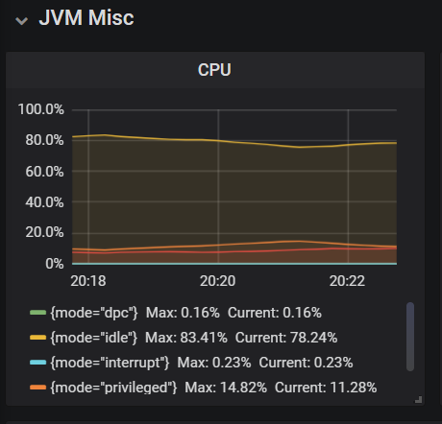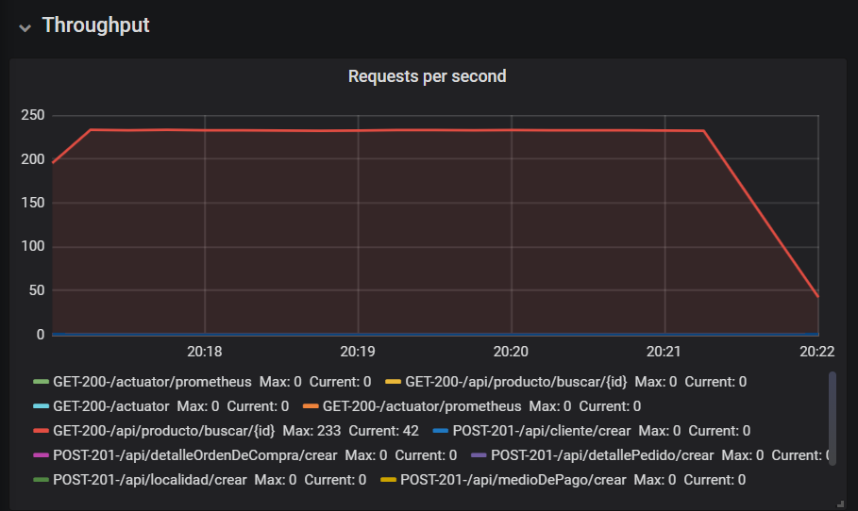

Ilustración 1 Pico de Throughput: 233 solicitudes

Ilustración 2 Utilización Máxima de CPU: 25%

MVA clase A con 25% de aumento

Tiempo de residencia: CPU 0.0012 y Disco 0.0016

Tiempo de respuesta: 0.0028

Utilización: CPU 0.2621 y Disco 0.3160

MVA clase A con 50% de aumento

Tiempo de residencia: CPU 0.000954 y Disco 0.0013

Tiempo de respuesta: 0.0023

Utilización: CPU 0.25 y Disco 0.3162

# Clase B: Usuario cliente consulta y genera pedidos

Utilización de disco con monitor de Windows: 5.72%

Utilización de CPU con monitor de Windows: 24.5%

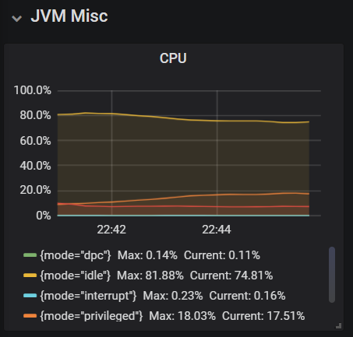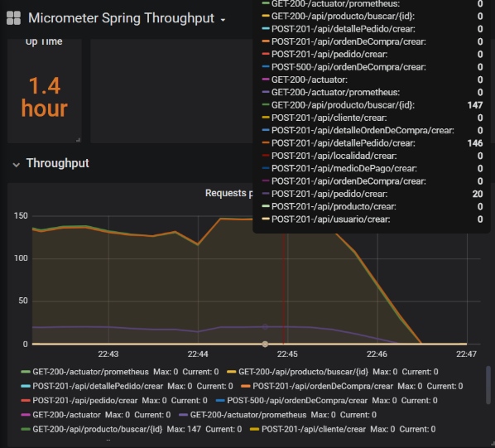

Ilustración 3 Utilización Máxima de CPU: 23%

Ilustración 4 Pico de Throughput: 313 solicitudes

MVA clase B con 25% de aumento

Tiempo de residencia: CPU 0.000763 y Disco 0.000155

Tiempo de respuesta: 0.000919

Utilización: CPU 0.23 y Disco 0.0572

MVA clase B con 50% de aumento

Tiempo de residencia: CPU 0.000636 y Disco 0.000129

Tiempo de respuesta: 0.000765

Utilización: CPU 0.23 y Disco 0.0572

# Clase C: Usuario cliente consulta y genera pedidos

Utilización de disco con monitor de Windows: 46.08%

Utilización de CPU con monitor de Windows: 21.15%

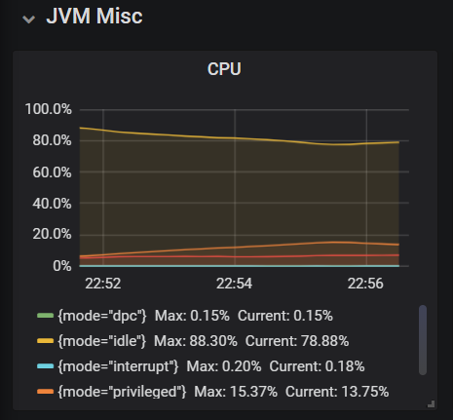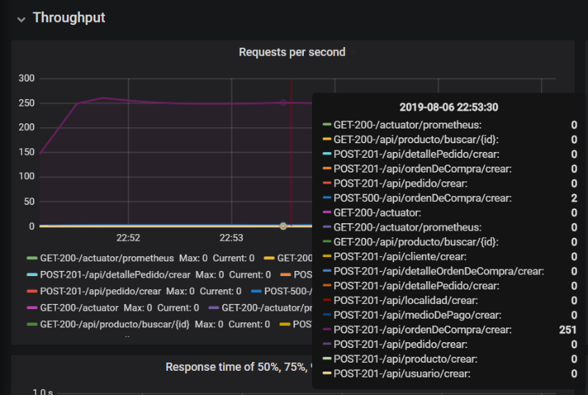

Ilustración 4 Pico de Throughput: 251 solicitudes

Ilustración 3 Utilización Máxima de CPU: 21%

MVA clase A con 25% de aumento

Tiempo de residencia: CPU 0.000847 y Disco 0.0027

Tiempo de respuesta: 0.0036

Utilización: CPU 0.21 y Disco 0.4608

MVA clase A con 50% de aumento

Tiempo de residencia: CPU 0.000662 y Disco 0.0023

Tiempo de respuesta: 0.0029

Utilización: CPU 0.1994 y Disco 0.4608